1. **Les lentilles convergentes** *(Voir Activité-Des lentilles pour faire du feu)*

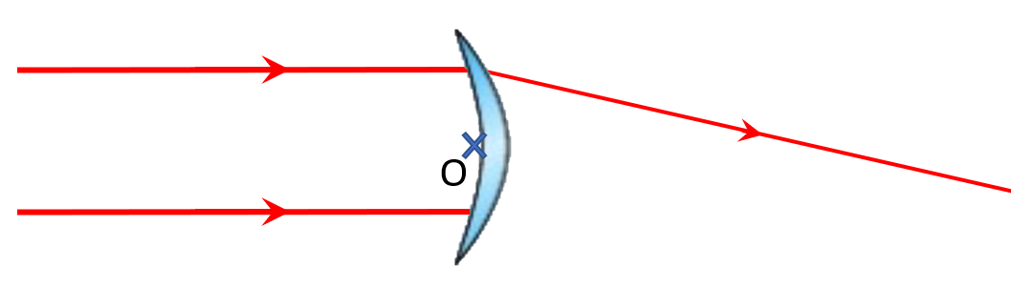

* *Tracer* ***l’axe optique*** *de la lentille ci-dessus.*
* *Tracer la suite de la trajectoire du rayon arrivant en bas de la lentille*
* *Compléter la phrase suivante :*

Tous les rayons arrivant …………………. à l’axe optique ressortent de la lentille convergente en passant par …………  
…………….. .

* *Placer la position du foyer image F’ sur le schéma ci-dessus.*
* *Compléter la phrase suivante :*

fLa …………………………………….. est la distance entre le centre de la lentille (point……..) et le ……………………………..

Sur le dessin ci-dessus, la distance focale vaut ………………….

*(Cocher la bonne case)* Plus la distance focale est 🞏 *grande* plus la lentille est convergente.

🞏 *petite*

1. **Image et grandissement** *(Voir Activité- Visionnage des diapositives chez Mamie)*

La lentille a une distance focale de 3 cm (la figure est à l’échelle)

1. Placer l’axe optique, le centre optique O, le foyer image F’ et le foyer objet F.

**Rappeler les 3 types de rayons particuliers** :

-

-

-

1. Tracer l’image C’ du point C. En déduire la position du point A’

**Chapitre 8- Lentille et œil**

Chapitre 8 – Lentilles et œil

Mars 2021

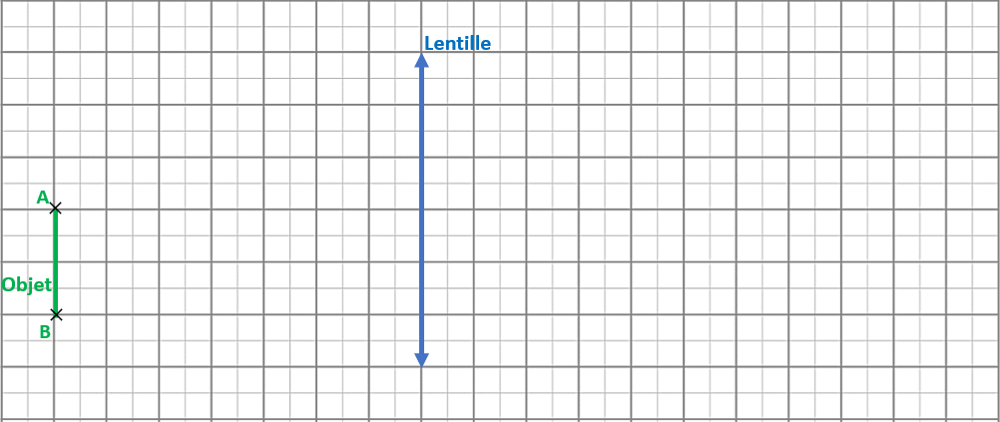

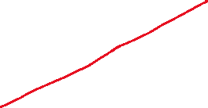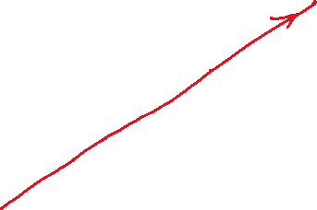

Le **grandissement** d’un objet est _______________________________________________________________

______________________________________________________________________________________

______________________________________________________________________________________

1. Mesurer le grandissement de l’objet AC.
2. - Démontrer en utilisant un théorème mathématique que le grandissement est égale à . On précisera clairement les hypothèses utilisées.
3. **Modélisation de l’œil** (*Voir activité*

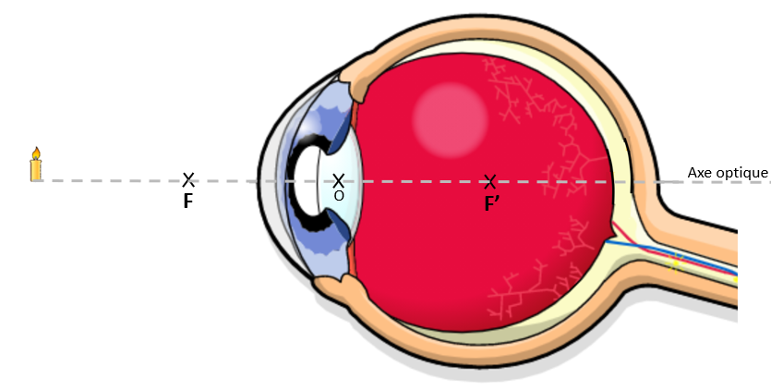

1. Sur le schéma ci-dessus, repérer la position de l’iris, la pupille, le cristallin, la rétine et le nerf optique.
2. Relier chaque organe à l’objet qui le modélise :

|  |  |
| --- | --- |
| Iris+Pupille | Ecran (fonction :……………………………………………………………………………………………………………………………………………………) |
| Cristallin | Diaphragme (fonction : ………………………………………..………………………………………………………………………………………………) |
| Rétine | Lentille convergente (fonction : ……………………………………………………………………………………………………………………………) |
| Nerf optique | Cable (fonction : …………….…………………………………………………………………………………………………………………………………….) |

1. Tracer l’image de la bougie. (Vous soignerez le tracé des rayons particuliers pour trouver l’image)
2. Est-ce que l’observateur voit l’objet de manière nette ou floue ? Justifier.

______________________________________________________________________________

______________________________________________________________________________

______________________________________________________________________________

1. Est-ce que l’observateur voit l’objet à l’envers ou à l’endroit ? Justifier.

______________________________________________________________________________

______________________________________________________________________________

______________________________________________________________________________

Mars 2021

Chapitre 8 – Lentilles et œil





